2025-2026 EĞİTİM – ÖĞRETİM YILI …………. www.fenusbilim.com OKULU ….. SINIFLAR SEÇMELİ BİLİM UYGULAMALARI DERSİ GÜNLÜK DERS PLÂNI
I.BÖLÜM
Dersin Adı: | Seçmeli bilim uygulamaları | 18 Mayıs – 7 Haziran 2026
Sınıf: | 7.Sınıf
Konu: | Meslekler ve Bilim
Önerilen Ders Saati: | 4 Ders Saati
II.BÖLÜM
Öğrenci Kazanımları/Hedef ve Davranışlar: | MBU.BU 2.5.2. Uzay araçlarının yapımında görev alan kişileri araştırarak bu kişilerin aldığı eğitimler hakkında sınıf arkadaşlarına sunum yapar.
Ünite Kavramları ve Sembolleri:
Uygulanacak Yöntem ve Teknikler: | Anlatım, Soru Cevap, Rol Yapma, Grup Çalışması vb. tekniklerden uygun olanları.
Kullanılacak Araç – Gereçler:
Açıklamalar:
Yapılacak Etkinlikler: | Kariyer Günü  Etkinlik: Farklı mühendislik ve bilim dallarında çalışan profesyonelleri sınıfa davet edin.  Her uzman kendi mesleği, eğitimi ve uzay araçlarındaki rolü hakkında sunum yapar. Öğrenciler sorular sorabilir ve interaktif bir oturum düzenlenir.  ve uzay araçları üzerindeki etkisini araştırır. Sonrasında bir sunum hazırlar ve sınıfta paylaşır.  STEM Atölyesi  Bilim, teknoloji, mühendislik ve matematik (STEM) konularında atölyeler düzenleyin.  Öğrenciler, mühendislik tasarım sürecini öğrenir ve basit roketler, uzay aracı modelleri veya robotlar yapar. Bu etkinlikler, pratik deneyim kazandırır ve takım çalışmasını teşvik eder.  Belgesel ve Film İzleme  Etkinlik: Uzay araştırmaları ve mühendislik ile ilgili belgeseller ve filmler izleyin.  Örneğin, "Hidden Figures" veya "Apollo 13" gibi filmler, uzay araştırmaları ve bu süreçte görev alan mühendis ve bilim insanlarının hikayelerini anlatır. İzlemenin ardından tartışma oturumları düzenlenebilir.  Bilim Fuarı  Etkinlik: Bir bilim fuarı düzenleyin ve öğrenciler uzay araçları ve mühendislik projelerini sergilesin.  Öğrenciler, kendi projelerini hazırlayıp sunar. Jüri tarafından değerlendirilir ve en başarılı projeler ödüllendirilir.  Sanal Müzeler ve Uzay Ajansı Gezileri  Etkinlik: NASA, ESA gibi uzay ajanslarının sanal müzelerini ve laboratuvarlarını ziyaret edin.  Sanal turlar düzenleyerek öğrenciler uzay ajanslarının nasıl çalıştığını ve mühendislerin günlük faaliyetlerini görebilirler.
Özet: | UZAY ARAÇLARININ YAPIMINDA GÖREV ALAN KİŞİLER VE EĞİTİMLERİ  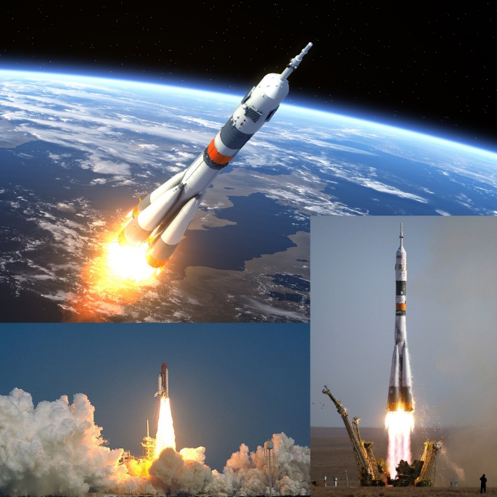  1. Havacılık ve Uzay Mühendisleri  Eğitim:  - Lisans derecesi: Havacılık ve Uzay Mühendisliği veya Makine Mühendisliği  - Yüksek lisans ve doktora: Uzay mühendisliği, havacılık mühendisliği veya ilgili mühendislik dallarında  - Teknik beceriler: Matematik, fizik, bilgisayar destekli tasarım programları  Görevler:  - Uzay aracının tasarımı ve yapısal analizini yapmak  - Roket motorları, yakıt sistemleri ve aerodinamik yapılar üzerinde çalışmak  2. Makine Mühendisleri  Eğitim:  - Lisans derecesi: Makine Mühendisliği  - Yüksek lisans ve doktora: İleri malzeme bilimi, termodinamik, akışkanlar mekaniği  - Teknik beceriler: Bilgisayar destekli tasarım programları, mühendislik yazılımları  Görevler:  - Uzay aracının hareketli parçalarının tasarımı ve üretimi  - Mekanik sistemlerin dayanıklılık ve güvenlik testlerinin yapılması  3. Elektrik Mühendisleri  Eğitim:  - Lisans derecesi: Elektrik veya Elektronik Mühendisliği  - Yüksek lisans ve doktora: Güç sistemleri, elektronik devreler, kontrol sistemleri  - Teknik beceriler: Devre tasarımı, devre analizi, mikrodenetleyici programlama  Görevler:  - Uzay aracının elektrik sistemlerinin tasarımı ve entegrasyonu  - Güç dağıtım sistemleri ve iletişim sistemlerinin geliştirilmesi  4. Yazılım Mühendisleri  Eğitim:  - Lisans derecesi: Bilgisayar Bilimleri veya Yazılım Mühendisliği  - Yüksek lisans ve doktora: Yapay zeka, veri analitiği, siber güvenlik  - Teknik beceriler: Programlama dilleri, veri tabanı yönetimi  Görevler:  - Uzay aracının kontrol yazılımlarını geliştirmek  - Veri toplama ve analiz yazılımlarını oluşturmak  5. Malzeme Bilimcileri  Eğitim:  - Lisans derecesi: Malzeme Bilimi ve Mühendisliği  - Yüksek lisans ve doktora: Nanoteknoloji, kompozit malzemeler, metalurji  - Teknik beceriler: Mikroskopi, malzeme test cihazları  Görevler:  - Uzay aracında kullanılacak malzemelerin geliştirilmesi ve test edilmesi  - Isıya, basınca ve radyasyona dayanıklı malzemelerin seçilmesi  6. Sistem Mühendisleri  -Eğitim:  - Lisans derecesi: Sistem Mühendisliği, Endüstri Mühendisliği veya ilgili mühendislik dalları  - Yüksek lisans ve doktora: Sistem mühendisliği, operasyon araştırmaları  - Teknik beceriler: Modelleme ve simülasyon, proje yönetimi, sistem entegrasyonu  Görevler:  - Uzay aracının tüm sistemlerinin entegrasyonu ve uyumluluğunu sağlamak  - Proje yönetimi ve koordinasyon  7. Astronomlar ve Astrofizikçiler  Eğitim:  - Lisans derecesi: Fizik, Astronomi  - Yüksek lisans ve doktora: Astrofizik, kozmoloji, uzay bilimi  - Teknik beceriler: Teleskop kullanımı, veri analizi, hesaplamalı astrofizik  Görevler:  - Uzay misyonları için bilimsel hedeflerin belirlenmesi  - Uzay aracının görev planlamasında ve veri analizinde katkı sağlamak  NASA'da Çalışan Bir Havacılık Mühendisi:  - Eğitim: Havacılık ve Uzay Mühendisliği lisansı, yüksek lisans  - Görev: Mars Rover tasarım ekibinde yer alarak aracın iniş sistemini geliştirmek  SpaceX'de Çalışan Bir Yazılım Mühendisi:  - Eğitim: Bilgisayar Bilimleri lisansı  - Görev: Roketlerin uçuş kontrol yazılımlarını kodlamak ve test etmek  Avrupa Uzay Ajansı'nda Çalışan Bir Malzeme Bilimci:  - Eğitim: Malzeme Bilimi ve Mühendisliği lisansı, doktora  - Görev: Uzay araçlarında kullanılan kompozit malzemelerin geliştirilmesi ve uzay koşullarında test edilmesi  Bu uzmanlık alanlarının her biri, uzay aracının başarılı bir şekilde inşa edilmesi ve çalıştırılması için hayati öneme sahiptir. Bu alanlarda çalışmak isteyen öğrencilerin, lisans eğitimlerinin yanı sıra yüksek lisans ve doktora eğitimine de önem vermeleri gerekmektedir. Pratik deneyim kazanmak için staj programlarına katılmak ve ilgili laboratuvarlarda çalışmak da önemlidir.
III.BÖLÜM
Ölçme ve Değerlendirme: | Hazır bulunuşluk testleri, gözlem, görüşme formları, yetenek testleri, İzleme / ünite testleri, uygulama etkinlikleri, otantik görevler, dereceli puanlama anahtarı, açık uçlu sorular, yapılandırılmış grid, tanılayıcı dallanmış ağaç, kelime ilişkilendirme, öz ve akran değerlendirme, grup değerlendirme, projeler, gözlem formları vb. tekniklerinde uygun olanları.  Uzay araçlarının yapımında görev alan kişileri araştırarak bu kişilerin aldığı eğitimler hakkında sınıf arkadaşlarına sunum yapmaları istenebilir.
IV.BÖLÜM
Dersin Diğer Derslerle İlişkisi:
V.BÖLÜM
Planın Uygulanmasıyla İlgili Diğer Açıklamalar:

Uygundur
. ......................
Fen Bilimleri Öğretmeni Okul Müdürü
Diğer haftaların günlük planları için www.fenusbilim.com

